令和３年６月実施の河川水質追加調査について

５月度の調査（５月13日～14日に採水）で、調査地点「02301 神崎川-新三国橋」においてPFOS及びPFOAの測定値が 0.000080mg/L となり、これはPFOS及びPFOAの指針値 0.00005mg/L を上回っている。
以上の結果を受けて、神崎川水域におけるPFOS及びPFOAの実態を調査するため、追加調査を行った。

- 追加調査地点
神崎川-新三国橋の上流側の４地点において水質調査を行った。
調査は令和３年６月24日に行った。

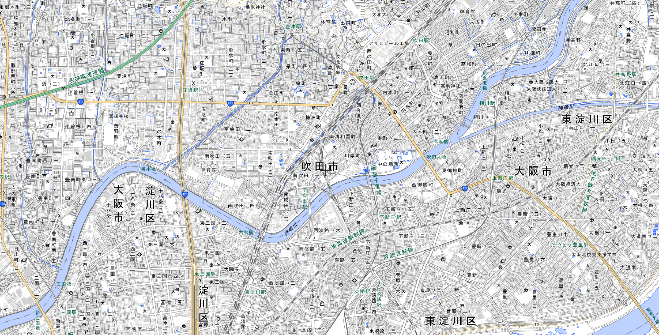
新三国橋
0.000080mg/L(5月調査時)

1 江口橋
1 江口橋
2 小松橋
2 小松橋
3 新大吹橋

3 新大吹橋
（しんおおふきばし）
4 榎木橋
3 新大吹橋
（しんおおふきばし）
図 追跡調査地点図（国土地理院地図から引用）

- 追加調査結果
試料採取日：令和３年６月24日
地点 | PFOS及びPFOA | PFOS | PFOS  （直鎖体） | PFOA | PFOA  （直鎖体）
１．江口橋 | 0.000013 | <0.0000025 | <0.0000025 | 0.000011 | 0.000010
２．小松橋 | 0.000029 | 0.0000031 | <0.0000025 | 0.000026 | 0.000026
３．新大吹橋 | 0.000041 | 0.0000040 | <0.0000025 | 0.000037 | 0.000036
４．榎木橋 | 0.000033 | 0.0000038 | 0.0000025 | 0.000030 | 0.000029
（単位：mg/L）

- その他の調査結果
地点 | 採水時刻 | 気温  （℃） | 水温  （℃） | pH | 電気伝導度（mS/m） | 臭気 | 色相 | 外観 | 流れ
１．江口橋 | 10:00 | 26.9 | 25.8 | 7.5 | 14 | 微下水臭 | 淡灰黄色 | 微混濁 | 順流
２．小松橋 | 9:45 | 26.4 | 25.8 | 7.5 | 24 | 微下水臭 | 淡灰黄色 | 微混濁 | 順流
３．新大吹橋 | 10:30 | 27.6 | 27.2 | 7.2 | 46 | 微下水臭 | 淡灰黄色 | 透明 | 順流
４．榎木橋 | 10:55 | 28.3 | 27.6 | 7.2 | 23 | 微下水臭 | 淡灰黄色 | 透明 | 順流
 |  |  |  | (参考) | (参考)

- 調査結果について
追加調査を行った４地点のPFOS及びPFOAの測定値はいずれも指針値を下回った。５月度の調査における指針値の超過は、神崎川水域において一時的な濃度の上昇があったことによると思われる。

